检 验 项 目 | 检 验 用 具 | 检 验 方 法 | 合 格 标 准 | 缺陷等级
PCB规格检验  （首件） | 目测 | PCB版次是否符合制造令bom要求 | PCB版次符合制造令bom要求； | MA

检 验 项 目 | 检 验 用 具 | 检 验 方 法 |  | 合 格 标 准 | 缺陷等级
开机检验  （首件） | PT9L机芯测试工装S0N9XXXXXX/漏电流表B02ZXXXXXX或精密智能电源B02JXXXXXX/智能电流检测仪B080XXXXXX | 将工装与电源连接好，工装电压5.0±0.1V；  - 打开电源开关；  - 关闭“电源开开关”  3、长按“B1”键同时打开“电源开关”  4、打开“电源开关”；  5、短按“B1”键；  6、短按“B2”键。 | 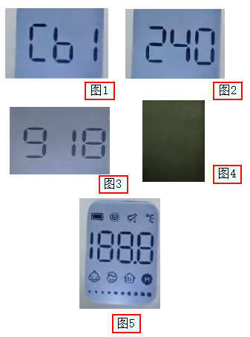 | - 液晶屏显示CB2；  - 液晶屏熄灭；  - 将机芯调到“cb1”后等待液晶全显后，关闭电源开关，机芯下电；  - 机芯上电后液晶屏显示CB1（图1）工装上的D2/D4/D6 LED灯点亮，液晶屏幕背光点亮，1秒后后显示“240918”软件版本号（图2图3），软件版本号必须与当前生产的相同制造令指导书一致。2秒后液晶屏熄灭（图4）与D2/D4/D6 LED灯熄灭。此时观察电流表工作休眠电流为：0.00mA ≤ I ≤ 0.050mA 即为合格。  - D2/D4/D6灯点亮，LCD背光点亮且全显（图5）此时注意观察液晶显示的内容无缺段、重影、乱显、深浅不一致等现象。  - 保存数据液晶屏熄灭，所有的LED灯熄灭，显示黑屏。测试完成后必须短按“B2”保存数据，此步骤不可省略，否则无法进行下个工序的测试。  特别说明:图2、图3显示内容根据合同评审、客户要求等因素而定，生产时须以当前生产相同的制造令作业指导书为准。 | MA
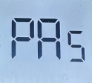

图5
图5

